RECURSO DE REVISIÓN 971/2018-2 SIGEMI.

COMISIONADO PONENTE:
LIC. PAULINA SÁNCHEZ PÉREZ DEL POZO

ENTE OBLIGADO:
PROCURADURÍA GENERAL DE JUSTICIA DEL ESTADO

San Luis Potosí, San Luis Potosí. Acuerdo del Pleno de la Comisión Estatal de Garantía de Acceso a la Información Pública, correspondiente a la Sesión Ordinaria de 06 seis de marzo de 2019 dos mil diecinueve.

VISTOS, para resolver, los autos del recurso de revisión identificado al rubro; y

R E S U L T A N D O:

PRIMERO. Solicitud de acceso a la información pública. Según consta en la Plataforma Nacional de Transparencia con folio 00921618 el 13 de noviembre de 2018 dos mil dieciocho la Procuraduría General de Justicia en el Estado, recibió una solicitud de acceso a la información pública; a saber:

“Con fundamento en los artículos 1° y 6° de la Constitución Política de los Estados Unidos Mexicanos, el artículo 19.2 del Pacto Internacional de los Derechos Civiles y Políticos, el artículo 13.1 de la Convención Americana de Derechos Humanos y los artículos 4, 6 y 7 de la Ley General de Transparencia y Acceso a la Información Pública, se le solicita proporcione la siguiente información:

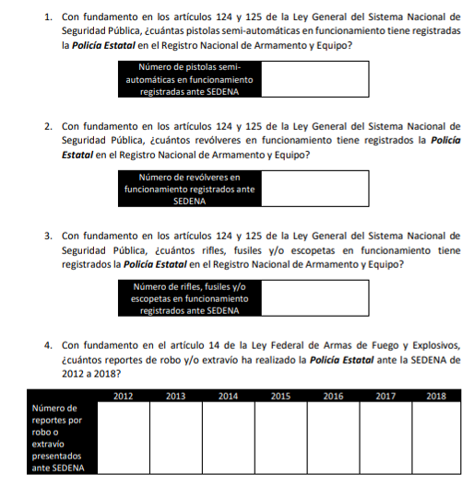
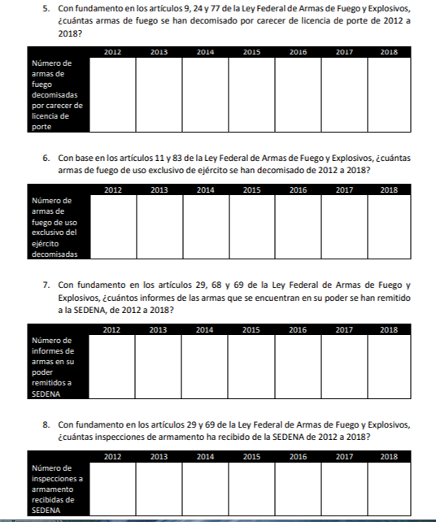

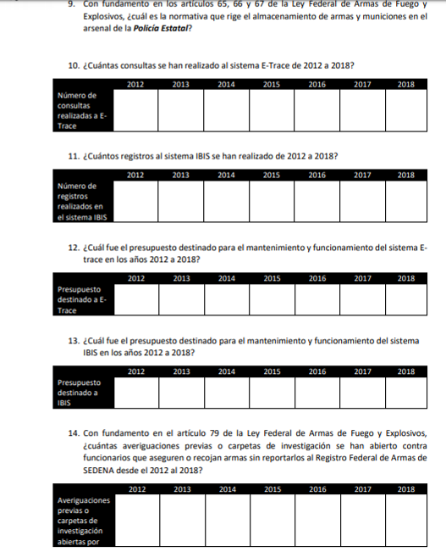
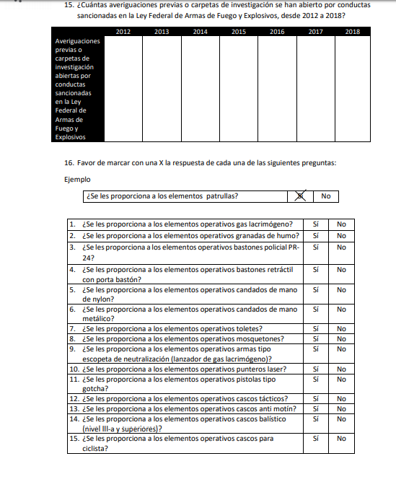

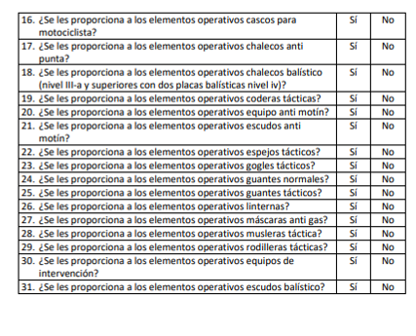
SEGUNDO. Respuesta a la solicitud de acceso a la información pública. El 15 quince de noviembre de 2018 dos mil dieciocho, el sujeto obligado consta que a través de la Plataforma Nacional de Transparencia otorgó respuesta al escrito de solicitud del recurrente de la manera siguiente:

“SE ANEXA VÍA ELECTRÓNICA ORIENTACIÓN A SU SOLICITUD DE INFORMACIÓN REALIZADA VÍA INFOMEX CON NÚMERO DE FOLIO 00921618.”

El archivo adjunto contiene la información siguiente:

“Por medio del presente y en acatamiento a lo dispuesto por los artículos 153 y 154 de la Ley de Transparencia y Acceso a la Información Pública del Estado, me permito dar respuesta a su solicitud consistente en: “… A quien corresponda, envío en documento adjunto una solicitud de información. En caso de que el documento no se adjunte correctamente, por favor ingresar al siguiente link: https://drive.google.com/file/d/1CSnB2dWR5GCTxAoS1DsSTXxc74LP3Oi7/view …”. Se hace mención que no obra estadística generada en el rubro, ya que como se señala en el artículo ARTICULO 41 QUATER FRACCIÓN VII de la Ley Orgánica de la Administración Pública del Estado corresponde a la Secretaria de Seguridad Pública el Fungir como coordinador operativo de los cuerpos de seguridad pública estatales, y municipales, en los casos en que celebre con éstos los convenios respectivos para tal fin; entendiéndose por lo anterior que a Secretaría compete la Policía Estatal. Lo anterior con la finalidad de dar cumplimiento a lo establecido en el primer párrafo del artículo 158 de la Ley de Transparencia del Estado. Habiendo hecho tales precisiones, se proporciona la dirección de la Unidad de Información donde podrá solicitar la información a dicha Dependencia:

TITULAR DE LA UNIDAD DE INFORMACIÓN: LICENCIADO RAÚL HERNÁNDEZ SALAZAR
DOMICILIO: AVENIDA DEL POTOSÍ NO. 436, LOMAS 1ª SECCIÓN, SAN LUIS POTOSÍ, S.L.P.
C.P. 78210
TELEFÓNO (444) 8117631
HORARIO: LUNES A VIERNES 8:00 A 17:00 HORAS. (DÍAS HÁBILES)
De igual manera, de conformidad con el artículo 22 párrafo segundo de la Constitución Federal y los artículos 249 y 250 del Código Nacional de Procedimientos Penales corresponde decretar el decomiso de bienes al Poder Judicial, ya sea Federal o Estatal; por lo cual se proporciona la dirección de la Unidad de Información donde podrá solicitar la información a dicha Dependencia:
…” (sic).

TERCERO. Interposición del recurso. El 28 veintiocho de noviembre de 2018 dos mil dieciocho el hoy recurrente a través de la Plataforma Nacional de Transparencia presentó su recurso de revisión mismo que quedó recibido al día siguiente ante la Oficialía de Partes de esta Comisión, a través del cual señaló como inconformidad; a saber:

“(…) ocurro a este organismo garante a promover el recurso de revisión, al tenor de lo siguiente: I. El sujeto obligado ante el cual se presentó la solicitud; fue la Procuraduría General del Justicia del Estado de San Luis Potosí II. El acto que se recurre es la declaratoria de incompetencia a la solicitud de información con número de folio 00921618, realizada a través de la Plataforma Nacional de Transparencia. III. La fecha en la que se realizó la solicitud fue el 13 de noviembre de 2018, realizada a través de la Plataforma Nacional de Transparencia. IV. Las razones de inconformidad es la declaratoria de incompetencia, en particular a las preguntas 5, 6, 7, 8, 10, 11, 12 y 13. Lo anterior, con base en la fundamentación anexa en el recurso. Solicito que, para atender mi recurso, se respete el principio de máxima publicidad de conformidad a lo dispuesto en la Constitución Política de los Estados Unidos Mexicano, La Ley General de Transparencia (…)” (sic).

CUARTO. Trámite del recurso de revisión ante esta Comisión Estatal de Garantía de Acceso a la Información Pública. Mediante auto de 30 treinta de noviembre de 2018 dos mil dieciocho, la Presidencia de esta Comisión tuvo por recibido el recurso de revisión que hoy nos ocupa, por lo que razón de turno toco conocer a la ponencia de la Comisionada Paulina Sánchez Pérez del Pozo, dicho expediente bajo el número RR 971/2018-2 PLATAFORMA, para que procediera, previo análisis a su admisión o desechamiento según fuera el caso.

QUINTO. Auto de admisión y trámite. El 13 trece de diciembre de 2018 dos mil dieciocho, el Comisionado Ponente acordó la admisión del recurso de revisión por actualizarse la hipótesis de la fracción III del artículo 167 de la Ley de Transparencia y Acceso a la Información Pública del Estado, tuvo como ente obligado al GOBIERNO DEL ESTADO DE SAN LUIS POTOSÍ, POR CONDUCTO DE LA PROCURADURÍA GENERAL DE JUSTICIA, A TRAVÉS DEL TITULAR Y DEL TITULAR DE LA UNIDAD DE TRANSPARENCIA, en lo sucesivo sujeto obligado.
Se puso a disposición de las partes el expediente para que en un plazo máximo de 7 siete días manifestaran lo que a su derecho conviniera –ofrecer pruebas y alegar–.
Asimismo, en el contexto del mismo proveído se apercibió al sujeto obligado que en caso de ser omiso en manifestar lo que a su derecho convenga respecto del presente recurso de revisión se resolverá únicamente con base en las documentales que obran en autos.
SÉXTO. Rendición del informe de los sujetos obligados. El 17 diecisiete de enero de 2019 dos mil diecinueve, esta Comisión tuvo por recibido el oficio UT/007/2019, signado por el Director de Comunicación Social y Encargado de la Unidad de Transparencia de la Procuraduría General de Justicia del Estado; a través del cual el sujeto obligado realizó diversas manifestaciones respecto a las inconformidades señaladas por el particular en su recurso de revisión; a saber:

“(…)
El pasado 13 de noviembre del 2018 la C. MARGARITA ALCÁNTARA ALCALÁ, ahora quejosa, realizó solicitud de información vía INFOMEX con número de folio 00921618 en la que requiere información diversa de la Policía Estatal. Por el cual, se le informó que esta Dependencia no obra estadística generada en el rubro, ya que se señala en el artículo ARTICULO 41 QUATER FRACCION VII de la Ley Orgánica de la Administración Pública del Estado corresponde a la Secretaría de Seguridad Pública el Fungir como coordinador operativo de los cuerpos de seguridad pública estatales, y municipales, en los casos en que celebre en éstos los convenios respectivos para tal fin; entendiéndose por lo anterior que a dicha Secretaría compete Policía Estatal. Lo anterior, con la finalidad de dar cumplimiento a lo establecido en el primer párrafo del artículo 158 de la Ley de Transparencia del Estado. Habiendo hecho tales precisiones, se le proporcionó a la ahora quejosa la dirección de la Unidad de Información donde podrá solicitar la información a dicha dependencia.
De igual manera, se hizo del conocimiento de la ahora quejosa el que de conformidad con el artículo 22 párrafo segundo de la Constitución Federal y los artículos 249 y 250 del Código Nacional de Procedimientos Penales corresponde decretar el decomiso de bienes al Poder Judicial, ya sea Federal o Estatal; por lo que da igual manera se le proporcionó la dirección de la Unidad de Información correspondiente.

En lo concerniente a los trámites correspondientes a la SEDENA, se le proporciono a la C. MARGARITA ALCALÁ los datos de su Unidad de Transparencia.
(...)” (sic).

Por lo que toca al recurrente, no compareció a realizar las manifestaciones que a su derecho considero convenientes.

Con fecha 01 uno de febrero de 2019 dos mil diecinueve, esta Comisión decretó la ampliación del plazo para resolver el presente recurso de revisión, por lo que se dictó el cierre de instrucción y se procedió a elaborar el proyecto de resolución correspondiente y,

C O N S I D E R A N D O

PRIMERO. Competencia. Esta Comisión Estatal de Garantía de Acceso a la Información Pública es competente para conocer del presente asunto, de acuerdo con los artículos 6, párrafo cuarto, apartado A, fracción IV, de la Constitución Política de los Estados Unidos Mexicanos; 17, fracción III, párrafo tercero, de la Constitución Política del Estado Libre y Soberano de San Luis Potosí; 27, primer párrafo, 34, fracciones I y II, 35, fracción I, y 175 de la Ley de Transparencia y Acceso a la Información Pública de este Estado.

SEGUNDO. El recurso de revisión es procedente en términos del artículo 166 de la Ley de Transparencia y Acceso a la Información Pública, en virtud de que fue interpuesto en tiempo y se encuentran satisfechos los requisitos que establece la misma; asimismo el recurrente se inconformó en contra de la respuesta a su solicitud de información por parte del sujeto obligado.

TERCERO. Caso Concreto. De la solicitud de información presentada por el recurrente se advierte que en ella requirió el número de pistolas semiautomáticas en funcionamiento registradas ante SEDENA, numero de revólveres en funcionamiento registrados ante SEDENA, número de rifles, fusiles y/o escopetas en funcionamiento registrados ante SEDENA, número de reportes por robo o extravío presentados ante SEDENA; correspondiente al periodo, 2012, 2013, 2014, 2015, 2016, 2017 y 2018, número de armas de fuego decomisadas por carecer de licencia de porte; correspondiente al periodo, 2012, 2013, 2014, 2015, 2016, 2017 y 2018, número de armas de fuego de uso exclusivo del ejército decomisadas; correspondiente al periodo, 2012, 2013, 2014, 2015, 2016, 2017 y 2018, número de informes de armas en su poder remitidos a SEDENA; correspondiente al periodo, 2012, 2013, 2014, 2015, 2016, 2017 y 2018, número de inspecciones a armamento recibidas de SEDENA; correspondiente al periodo, 2012, 2013, 2014, 2015, 2016, 2017 y 2018, número de consultas realizadas a E-Trace; correspondiente al periodo, 2012, 2013, 2014, 2015, 2016, 2017 y 2018,número de registros realizados en el sistema IBIS; correspondiente al periodo, 2012, 2013, 2014, 2015, 2016, 2017 y 2018, presupuesto destinado a E- Trace; correspondiente al periodo, 2012, 2013, 2014, 2015, 2016, 2017 y 2018, Presupuesto destinado a IBIS; correspondiente al periodo, 2012, 2013, 2014, 2015, 2016, 2017 y 2018, averiguaciones previas o carpetas de investigación abiertas contra funcionarios que aseguren o recojan armas sin reportarlos al Registro Federal de Armas de SEDENA desde el 2012 al 2018, Averiguaciones previas o carpetas de investigación abiertas por conductas sancionadas en la Ley Federal de Armas de fuego y explosivos; correspondiente al periodo, 2012, 2013, 2014, 2015, 2016, 2017 y 2018.

Asimismo, el cuestionario siguiente:

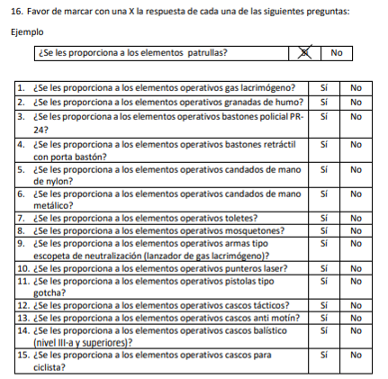
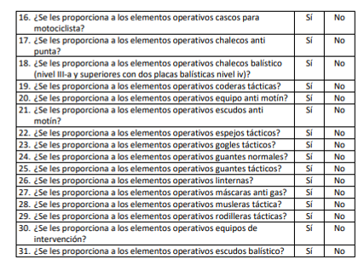
La Procuraduría General de Justicia en el Estado como respuesta a la solicitud materia del presente recurso manifestó que era incompetente para proporcionar la información requerida en la solicitud de referencia. Además, oriento a la particular señalándole que la dependencia facultada para proporcionar tal información era la Secretaría de Seguridad Pública así como también el Poder Judicial del Estado de San Luis Potosí.

En su recurso de revisión, la recurrente manifestó que el acto reclamado es la declaración de incompetencia pues manifestó: “la declaratoria de incompetencia, en particular a las preguntas 5, 6, 7, 8, 10, 11, 12 y 13” (sic).

Por su parte, el sujeto obligado, en su escrito de manifestaciones que remitió a esta Comisión, expresó lo siguiente: “se le informó que esta Dependencia no obra estadística generada en el rubro, ya que se señala en el artículo ARTICULO 41 QUATER FRACCION VII de la Ley Orgánica de la Administración Pública del Estado corresponde a la Secretaría de Seguridad Pública el Fungir como coordinador operativo de los cuerpos de seguridad pública estatales, y municipales, en los casos en que celebre en éstos los convenios respectivos para tal fin; entendiéndose por lo anterior que a dicha Secretaría compete Policía Estatal. Lo anterior, con la finalidad de dar cumplimiento a lo establecido en el primer párrafo del artículo 158 de la Ley de Transparencia del Estado. Habiendo hecho tales precisiones, se le proporcionó a la ahora quejosa la dirección de la Unidad de Información donde podrá solicitar la información a dicha dependencia.

De igual manera, se hizo del conocimiento de la ahora quejosa el que de conformidad con el artículo 22 párrafo segundo de la Constitución Federal y los artículos 249 y 250 del Código Nacional de Procedimientos Penales corresponde decretar el decomiso de bienes al Poder Judicial, ya sea Federal o Estatal; por lo que da igual manera se le proporcionó la dirección de la Unidad de Información correspondiente.

En lo concerniente a los trámites correspondientes a la SEDENA, se le proporciono a la C. MARGARITA ALCALÁ los datos de su Unidad de Transparencia.
(...)” (sic).

Por lo anteriormente expuesto, en el presente recurso de revisión se analizará la procedencia de la respuesta que proporcionó el sujeto obligado a la solicitud de información objeto del recurso que hoy nos ocupa.

En ese sentido, antes de entrar al estudio del agravio de la recurrente, lo primero que advierte este Órgano Colegiado es que al momento de interponer el presente recurso de revisión, no expresó inconformidad alguna en contra de la atención brindada a los requerimientos 1, 2, 3, 4 y 14 a la 16, por lo tanto, se determina que se encuentra satisfecha con la respuesta emitida, razón por la cual quedan fuera del presente estudio. Sirven de apoyo al anterior razonamiento, los criterios del Poder Judicial de la Federación que se citan a continuación:

“Registro: 204,707 Jurisprudencia Materia(s): Común Novena Época Instancia: Tribunales Colegiados de Circuito Fuente: Semanario Judicial de la Federación y su Gaceta II, Agosto de 1995 Tesis: VI.2o. J/21 Página: 291

ACTOS CONSENTIDOS TÁCITAMENTE. Se presumen así, para los efectos del amparo, los actos del orden civil y administrativo, que no hubieren sido reclamados en esa vía dentro de los plazos que la ley señala. SEGUNDO TRIBUNAL COLEGIADO DEL SEXTO CIRCUITO. SEGUNDO TRIBUNAL COLEGIADO DEL SEXTO CIRCUITO Amparo en revisión 104/88. Anselmo Romero Martínez. 19 de abril de 1988. Unanimidad de votos. Ponente: Gustavo Calvillo Rangel. Secretario: Jorge Alberto González Alvarez. Amparo en revisión 256/89. José Manuel Parra Gutiérrez. 15 de agosto de 1989. Unanimidad de votos. Ponente: Gustavo Calvillo Rangel. Secretario: Humberto Schettino Reyna. Amparo en revisión 92/91. Ciasa de Puebla, S.A. de C.V. 12 de marzo de 1991. Unanimidad de votos. Ponente: Gustavo Calvillo Rangel. Secretario: Jorge Alberto González Alvarez. Amparo en revisión 135/95. Alfredo Bretón González. 22 de marzo de 1995. Unanimidad de votos. Ponente: Gustavo Calvillo Rangel. Secretario: José Zapata Huesca. Amparo en revisión 321/95. Guillermo Báez Vargas. 21 de junio de 1995. Unanimidad de votos. Ponente: Gustavo Calvillo Rangel. Secretario: José Zapata Huesca.

No. Registro: 219,095 Tesis aislada Materia(s): Común Octava Época Instancia: Tribunales Colegiados de Circuito Fuente: Semanario Judicial de la Federación IX, Junio de 1992 Tesis: Página: 364
CONSENTIMIENTO TÁCITO DEL ACTO RECLAMADO EN AMPARO. ELEMENTOS PARA PRESUMIRLO. Atento a lo dispuesto en el artículo 73, fracción XII, de la Ley de Amparo, el juicio constitucional es improcedente contra actos consentidos tácitamente, reputando como tales los no reclamados dentro de los plazos establecidos en los artículos 21, 22 y 218 de ese ordenamiento, excepto en los casos consignados expresamente en materia de amparo contra leyes. Esta norma jurídica tiene su explicación y su fundamento racional en esta presunción humana: cuando una persona sufre una afectación con un acto de autoridad y tiene la posibilidad legal de impugnar ese acto en el juicio de amparo dentro de un plazo perentorio determinado, y no obstante deja pasar el término sin presentar la demanda, esta conducta en tales circunstancias revela conformidad con el acto. En el ámbito y para los efectos del amparo, el razonamiento contiene los hechos conocidos siguientes: a) Un acto de autoridad; b) Una persona afectada por tal acto; c) La posibilidad legal para dicha persona de promover el juicio de amparo contra el acto en mención; d) El establecimiento en la ley de un plazo perentorio para el ejercicio de la acción; y e) El transcurso de ese lapso sin haberse presentado la demanda. Todos estos elementos deben concurrir necesariamente para la validez de la presunción, pues la falta de alguno impide la reunión de lo indispensable para estimar el hecho desconocido como una consecuencia lógica y natural de los hechos conocidos. Así, ante la inexistencia del acto de autoridad faltaría el objeto sobre el cual pudiera recaer la acción de consentimiento; si no hubiera una persona afectada faltaría el sujeto de la acción; si la ley no confiere la posibilidad de ocurrir en demanda de la justicia federal, la omisión de tal demanda no puede servir de base para estimar la conformidad del afectado con el acto de autoridad, en tanto no pueda encausar su inconformidad por ese medio; y si la ley no fija un plazo perentorio para deducir la acción de amparo o habiéndolo fijado éste no ha transcurrido, la no presentación de la demanda no puede revelar con certeza y claridad la aquiescencia del acto de autoridad en su contenido y consecuencias, al subsistir la posibilidad de entablar la contienda. CUARTO TRIBUNAL COLEGIADO EN MATERIA CIVIL DEL PRIMER CIRCUITO Amparo en revisión 358/92. José Fernández Gamiño. 23 de marzo de 1992. Unanimidad de votos. Ponente: Mauro Miguel Reyes Zapata. Secretaria: Aurora Rojas Bonilla. Amparo en revisión 421/92. Rodolfo Aguirre Medina. 19 de marzo de 1992. Unanimidad de votos. Ponente: Leonel Castillo González. Secretario: J. Jesús Contreras Coria. Amparo en revisión 704/90. Fernando Carvajal. 11 de octubre de 1990. Unanimidad de votos. Ponente: Leonel Castillo González. Secretario: Jaime Uriel Torres Hernández. Octava Época, Tomo VI, Segunda Parte-1, página 113.”

Por lo expuesto, el estudio de la legalidad de la respuesta emitida a la solicitud de información motivo del presente recurso de revisión, a fin de determinar si el Ente Obligado garantizó el derecho de acceso a la información pública de la particular, se enfocará a revisar si los requerimientos 5, 6, 7, 8, 10, 11, 12 y 13 fueron o no debidamente atendidos a través de la respuesta que otorgó a la particular.

CUARTO. Como se señaló en el considerando que antecede, el sujeto obligado orientó a la recurrente a que acudiera al Poder Judicial del Estado de San Luis Potosí.

De esta manera, para determinar si la Procuraduría General de Justicia en el Estado es competente para conocer sobre: número de armas de fuego decomisadas por carecer de licencia de porte; correspondiente al periodo, 2012, 2013, 2014, 2015, 2016, 2017 y 2018, número de armas de fuego de uso exclusivo del ejército decomisadas; correspondiente al periodo, 2012, 2013, 2014, 2015, 2016, 2017 y 2018, número de informes de armas en su poder remitidos a SEDENA; correspondiente al periodo, 2012, 2013, 2014, 2015, 2016, 2017 y 2018, número de inspecciones a armamento recibidas de SEDENA; correspondiente al periodo, 2012, 2013, 2014, 2015, 2016, 2017 y 2018 y, por tanto, determinar si en el archivo documental de ese ente obligado puede obrar la información requerida en la solicitud materia del presente recurso, esta Comisión realizó un análisis de la normativa aplicable.

La Ley Federal de Armas de Fuego y Explosivos y la Ley Federal de Enajenación de Bienes del Sector Público, señala que el aseguramiento de armas debe ponerse a disposición de la Secretaría de la Defensa Nacional, disposiciones jurídicas que a continuación se transcriben:

“Artículo 14.- El extravío, robo, destrucción, aseguramiento o decomiso de un arma que se posea o se porte, debe hacerse del conocimiento de la Secretaría de la Defensa Nacional, en los términos y por los conductos que establezca el Reglamento de esta Ley.”

“Artículo 9o.- Las armas de fuego, municiones y explosivos serán administradas por la Secretaría de la Defensa Nacional. En todo caso deberá observarse, además, lo dispuesto en la Ley Federal de Armas de Fuego y Explosivos.”

En resumen, el aseguramiento o decomiso para efectos de la Ley Federal de Armas de Fuego y Explosivos se entenderá como una relación semántica de semejanza entre determinadas palabras.

Por otra parte, los numerales 229 y 230 del Código Nacional de procedimientos Penales al tenor literal señalan:

“Artículo 229. Aseguramiento de bienes, instrumentos, objetos o productos del delito.
Los instrumentos, objetos o productos del delito, así como los bienes en que existan huellas o pudieran tener relación con éste, siempre que guarden relación directa con el lugar de los hechos o del hallazgo, serán asegurados durante el desarrollo de la investigación, a fin de que no se alteren, destruyan o desaparezcan. Para tales efectos se establecerán controles específicos para su resguardo, que atenderán como mínimo a la naturaleza del bien y a la peligrosidad de su conservación.

Artículo 230. Reglas sobre el aseguramiento de bienes.
El aseguramiento de bienes se realizará conforme a lo siguiente:

I.El Ministerio Público, o la Policía en auxilio de éste, deberá elaborar un inventario de todos y cada uno de los bienes que se pretendan asegurar, firmado por el imputado o la persona con quien se atienda el acto de investigación. Ante su ausencia o negativa, la relación deberá ser firmada por dos testigos presenciales que preferentemente no sean miembros de la Policía y cuando ello suceda, que no hayan participado materialmente en la ejecución del acto;

II. La Policía deberá tomar las providencias necesarias para la debida preservación del lugar de los hechos o del hallazgo y de los indicios, huellas, o vestigios del hecho delictivo, así como de los instrumentos, objetos o productos del delito asegurados, y

III. Los bienes asegurados y el inventario correspondiente se pondrán a la brevedad a disposición de la autoridad competente, de conformidad con las disposiciones aplicables.”

En síntesis, el aseguramiento de bienes, el Ministerio Público, o la Policía en auxilio de éste, deberá elaborar un inventario de todos y cada uno de los bienes que se aseguran de conformidad con la disposiciones aplicables.

Por otra parte, cabe señalar que la Ley tiene por objeto garantizar el acceso a la información en posesión de los sujetos obligados y define en el artículo 3, fracciones XIII y XIX de la Ley de Transparencia y Acceso a la Información Pública del Estado de San Luis Potosí a la información y los documentos como:

“XIII. Documento: oficios, acuerdos, correspondencia, directivas, circulares, minutas, expedientes, reportes, estudios, contratos, actas, convenios, resoluciones, instructivos, memorandos, notas, estadísticas, sondeos, encuestas, expresiones y representaciones materiales que den constancia de un hecho o acto del pasado o del presente, de las entidades y de las personas en el servicio público en el ejercicio de sus funciones; o cualquier otro registro que documente la existencia y actividades de los sujetos obligados, sin excepción de su fuente, tipo o fecha de elaboración. Los documentos pueden ser papeles escritos, o en cualquier medio o formato impreso, sonoro, electrónico, fotográfico, gráfico, visual, holográfico, electrónico o digital;
…
XIX. Información pública: la que es creada, administrada o en posesión de los sujetos obligados, exceptuando la clasificada como reservada o confidencial;
…”

Se advierte así que la Ley tiene por objeto garantizar el acceso a los documentos que estén en posesión de los sujetos obligados. Al mismo tiempo, la Ley tiene entre sus objetivos proveer lo necesario para que toda persona pueda tener acceso a la información mediante procedimientos sencillos y expeditos.

En ese sentido, las dependencias y entidades están obligadas a interpretar las solicitudes de acceso de los particulares de forma tal que se favorezcan los objetivos de la Ley.

En el caso que nos ocupa, es evidente que la solicitud de acceso del recurrente puede interpretarse de tal forma que se entienda como una solicitud de acceso a los documentos que contienen la información, a saber el aseguramiento de armas.

Lo anterior, de conformidad con el segundo párrafo del numeral 170 de la Ley de Transparencia y Acceso a la Información Pública del Estado que establece lo siguiente:

“ARTÍCULO 170. (…)

Durante el procedimiento deberá aplicarse la suplencia de la queja a favor del recurrente, sin cambiar los hechos expuestos, asegurándose de que las partes puedan presentar, de manera oral o escrita, los argumentos que funden y motiven sus pretensiones.”

Por lo anterior, y con fundamento en el numeral 170 de la Ley de la materia, que establece que durante el procedimiento del recurso de revisión deberá subsanarse las deficiencias del recurso y aplicarse la suplencia de la queja favor del recurrente, esta Comisión considera que el recurrente solicitó a la Procuraduría General de Justicia del Estado el aseguramiento de bienes de las armas de fuego.

Por lo tanto, procede a instruir al sujeto obligado a remitir al recurrente la información solicitada respecto a los numerales identificados por el solicitante a través de los numerales 5, 6, 7 y 8 del escrito de solicitud de información pública presentada a través de la Plataforma Nacional de Transparencia.

Lo anterior, cobra mayor fuerza en virtud de que de la consulta a través de la Plataforma Nacional de Transparencia, esta Comisión localizó el escrito de solicitud de información presentado por un diverso solicitante a través del cual solicitó a la Procuraduría General de la República la información siguiente:

“4) CUALES SON LOS ESTADOS EN LOS QUE SE REALIZAN MAS DECOMISOSDE ARMAS ILEGALES, INCLUIR ESTADÍSTICA.

5) SE REQUIERE UNA RELACIÓN DE LAS ARMAS INCAUTADAS AL CRIMEN ORGANIZADO EN (…)” (sic).

Así, a través del oficio número DGPDSC/UEAI/0444/2008, el Director de Prevención al Delito dio respuesta a través del cual señaló que en virtud a lo solicitado por el particular se gestionó la información ante las diversas entidades federativas del país que indicaron a saber; lo siguiente:

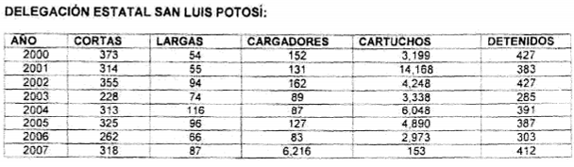

Como se ve, el sujeto obligado cuenta en sus archivos la información solicitada, por lo que es procedente mencionar que la búsqueda de la información por parte del titular de la unidad de transparencia del sujeto obligado, debe realizarse atendiendo lo dispuesto en el numeral 54, fracción IV a efecto de localizar la información.

QUINTO. Ahora bien, con relación a la información solicitada por el recurrente relativa a los numerales 10, 11, 12 y 13 identificados por el solicitante a través de su escrito de solicitud de información, está Comisión advierte que, tanto en la respuesta como en su escrito de manifestaciones, el sujeto obligado no realizó alguna manifestación. Por lo anterior, este Órgano Colegiado concluye que el Ente Obligado atendió de manera parcial el escrito de solicitud de información.

Por lo expuesto, se estima que la respuesta del Ente Obligado se encontró alejada de los principios de congruencia y exhaustividad previsto en el numeral 165, fracción III del Código Procesal Administrativo del San Luis Potosí, que a la letra señala:

“ARTÍCULO 165. Son requisitos del acto administrativo:
(…)
III. Que se expida de manera congruente con lo solicitado y resolver expresamente todos los puntos propuestos por el interesado o previstos por las normas.
…”

De acuerdo con el artículo transcrito, son considerados válidos los actos que reúnan, entre otros elementos, los principios de congruencia y exhaustividad, entendiendo por lo primero que las consideraciones vertidas en la respuesta sean armónicas entre sí, no se contradigan, y guarden concordancia entre lo solicitado y la respuesta; y por lo segundo, que se pronuncie expresamente sobre cada punto, lo cual en la especie no sucedió. En el mismo sentido, se ha pronunciado el Poder Judicial de la Federación en la siguiente Jurisprudencia:

“Novena Época Registro: 178783 Instancia: Primera Sala Jurisprudencia Fuente: Semanario Judicial de la Federación y su Gaceta XXI, Abril de 2005 Materia(s): Común Tesis: 1a./J. 33/2005 Página: 108

CONGRUENCIA Y EXHAUSTIVIDAD EN SENTENCIAS DICTADAS EN AMPARO CONTRA LEYES. ALCANCE DE ESTOS PRINCIPIOS. Los principios de congruencia y exhaustividad que rigen las sentencias en amparo contra leyes y que se desprenden de los artículos 77 y 78 de la Ley de Amparo, están referidos a que éstas no sólo sean congruentes consigo mismas, sino también con la litis y con la demanda de amparo, apreciando las pruebas conducentes y resolviendo sin omitir nada, ni añadir cuestiones no hechas valer, ni expresar consideraciones contrarias entre sí o con los puntos resolutivos, lo que obliga al juzgador, a pronunciarse sobre todas y cada una de las pretensiones de los quejosos, analizando, en su caso, la constitucionalidad o inconstitucionalidad de los preceptos legales reclamados. Amparo en revisión 383/2000. Administradora de Centros Comerciales Santa Fe, S.A. de C.V. 24 de mayo de 2000. Cinco votos. Ponente: Olga Sánchez Cordero de García Villegas. Secretaria: Leticia Flores Díaz. Amparo en revisión 966/2003. Médica Integral G.N.P., S.A. de C.V. 25 de febrero de 2004. Unanimidad de cuatro votos. Ausente: José de Jesús Gudiño Pelayo. Ponente: Juan N. Silva Meza. Secretaria: Guadalupe Robles Denetro. Amparo en revisión 312/2004. Luis Ramiro Espino Rosales. 26 de mayo de 2004. Unanimidad de cuatro votos. Ausente: Humberto Román Palacios. Ponente: José Ramón Cossío Díaz. Secretario: Miguel Enrique Sánchez Frías. Amparo en revisión 883/2004. Operadora Valmex de Sociedades de Inversión, S.A. de C.V. 3 de septiembre de 2004. Unanimidad de cuatro votos. Ponente: José Ramón Cossío Díaz. Secretario: Francisco Javier Solís López. Amparo en revisión 1182/2004. José Carlos Vázquez Rodríguez y otro. 6 de octubre de 2004. Unanimidad de cuatro votos. Ponente: José Ramón Cossío Díaz. Secretario: Miguel Enrique Sánchez Frías. Tesis de jurisprudencia 33/2005. Aprobada por la Primera Sala de este Alto Tribunal, en sesión de treinta de marzo de dos mil cinco.”

En consecuencia, esta Comisión colige que el sujeto obligado fue omiso en atender el escrito de solicitud de información del hoy recurrente conforme a lo establecido en la Ley de Transparencia y Acceso a la Información Pública del Estado, por lo que no se puede tener por satisfecho el derecho de acceso a la información del particular y, en consecuencia, resultan fundados los agravios correspondientes a señalar que la información solicitada debe ser entregada por parte del sujeto obligado.

5.1. Sentido de esta resolución.

En las condiciones anotadas y, al haber resultado fundado los agravios que hizo valer el recurrente, lo procedente es que este órgano colegiado de conformidad con el artículo 175, fracción III, de la Ley de Transparencia y Acceso a la Información Pública del Estado modifica la respuesta proporcionada por el ente obligado y, por lo tanto, lo conmina a que emita otra respuesta en la que:

-Entregue al recurrente los documentos que contienen la información solicitada correspondiente al periodo 2012, 2013, 2014, 2015, 2016, 2017 y 2018; a saber:

- Número de armas de fuego decomisadas por carecer de licencia de porte.
-Número de armas de fuego de uso exclusivo del ejército decomisadas.

-Número de informes de armas en su poder remitidos a SEDENA.

-Número de inspecciones a armamento recibidas de SEDENA.

-Número de consultas realizadas a E-Trace.

-Número de registros realizados en el sistema IBIS.

-Presupuesto destinado a E- Trace.

-Presupuesto destinado a IBIS.

5.2. Precisiones de esta resolución.

De conformidad con la última parte del artículo 175 de la Ley de Transparencia está Comisión de Transparencia establece los siguientes términos para el cumplimiento de la resolución.

-El sujeto obligado deberá entregar los documentos que contengan la información solicitada en la modalidad peticionada por el particular.

-El sujeto obligado deberá de cuidar en todo momento que la información que entregará no contenga datos personales o confidenciales, pues en caso de contener información con esos datos, deberá de elaborar la versión pública.

-El sujeto obligado deberá cuidar en todo momento que la información que entregará no se actualice alguna causal de reserva, pues en caso de actualizarse, deberá llevar el procedimiento previsto en la Ley de la materia.

5.3. Plazo para el cumplimento de esta resolución.

Con fundamento en el artículo 175 de la Ley de Transparencia y Acceso a la Información Pública del Estado, este órgano colegiado le concede al ente obligado el plazo de diez días para la entrega de la información, plazo que está Comisión de Transparencia considera que es suficiente para la entrega de la información por parte del ente obligado.

5.4. Informe sobre el cumplimento a la resolución.

De conformidad con el artículo 175, segundo párrafo, el ente obligado deberá de informar a esta Comisión de Transparencia el cumplimento a la presente resolución en un plazo que no deberá de exceder de tres días siguientes a los diez días que tiene para la entrega de la información en donde justificará con los documentos necesarios el cumplimento a lo aquí ordenado.

5.5. Medida de apremio en caso de incumplimiento a la resolución.

Esta Comisión Estatal de Garantía de Acceso a la Información Pública apercibe al ente obligado que en caso de no acatar la presente resolución, podrá ser acreedor de alguna de las medidas de apremio establecidas en el artículo 190 de la Ley de Transparencia, en virtud de que este órgano colegiado debe de garantizar el debido cumplimiento al derecho humano de acceso a la información pública.

RESOLUTIVO

Por lo expuesto y fundado, SE RESUELVE:

ÚNICO. Se Modifica la respuesta del sujeto obligado por las razones y fundamentos expuestos en el considerando cuarto y quinto de la presente resolución.

Así, por unanimidad de votos lo resolvió la Comisión Estatal de Garantía de Acceso a la Información Pública, integrada por los Comisionados Mariajosé González Zorzosa, MTRO. Alejandro Lafuente Torres y Paulina Sánchez Pérez del Pozo, Presidente, siendo ponente la ultima de los nombrados, quienes en unión de la licenciada Rosa María Motilla García, Secretaria Pleno que da fe, firman esta resolución.

COMISIONADO  MTRO. ALEJANDRO LAFUENTE TORRES |  | COMISIONADA PRESIDENTE  LIC. PAULINA SÁNCHEZ PÉREZ DEL POZO
COMISIONADA  MARIAJOSÉ GONZÁLEZ ZARZOSA |  |  | SECRETARIA DE PLENO  LIC. ROSA MARÍA MOTILLA GARCÍA
drl

